Доклад
о состояния и развитии конкурентной среды
на рынках товаров, работ и услуг
Березовского района за 2021 год

пгт. Березовка
2021 год
Введение

Доклад «Состояние и развитие конкуренции на товарных рынках Березовского района в 2021 году» (далее – Доклад) подготовлен во исполнение требований Стандарта развития конкуренции в субъектах Российской Федерации, утвержденного распоряжением Правительства Российской Федерации от 17.04.2019 № 768-р (далее – Стандарт). Подготовка Доклада осуществлена отделом экономического развития администрации Березовского района как уполномоченным органом по содействию развитию конкуренции в районе (далее – уполномоченный орган, отдел). В докладе приведены ключевые результаты проводимой в Березовском районе в соответствии со Стандартом конкурентной политики, представлены результаты исследования состояния конкуренции в районе в целом, в некоторых секторах экономики и на отдельных товарных рынках района. Доклад является документом, сформированным в целях обеспечения органов местного самоуправления, субъектов предпринимательской деятельности и населения региона систематизированной аналитической информацией о состоянии конкуренции в области. Доклад служит основой для определения приоритетных направлений проконкурентной политики района.
Раздел 1. Сведения о внедрении стандарта развития конкуренции в Березовском районе за 2021 год.

  - Развитие конкуренции – это задача, решение которой в значительной степени зависит от эффективности проведения государственной политики по широкому спектру направлений: от создания благоприятного инвестиционного климата, включая развитие финансовой и налоговой системы, снижение административных и инфраструктурных барьеров, до защиты прав потребителей и предпринимателей.
1.2. Внедрение Стандарта развития конкуренции на территории Березовского района осуществляется в соответствии с:
- Федеральным законом от 06.10.2003 № 131-ФЗ «Об общих принципах организации местного самоуправления в РФ»;
- Распоряжением Правительства РФ от 17.04.2019 № 768-р «Об утверждении стандарта развития конкуренции в субъектах Российской Федерации»;
- Распоряжением Губернатора Красноярского края от 27.04.2015 № 200-рг «О внедрении на территории Красноярского края стандарта развития конкуренции»;
- Распоряжением администрации Березовского района от 18.12.2018 № 105-р «О внедрении стандарта развития конкуренции в Березовском районе».
1.3. В рамках Распоряжения администрации Березовского района от 18.12.2018 № 105-р «О внедрении стандарта развития конкуренции в Березовском районе» ведется работа по внедрению Стандарта развития конкуренции, а также оказывается содействие органам исполнительной власти Красноярского края при внедрении ими стандарта на территории края в целом. Адрес размещения информации о ходе внедрения Стандарта расположен на официальном сайте администрации Березовского района:
http://berezovsky.krskstate.ru/predpr/page12805/page12806.
1.4. Для достижения целей стандарта и соблюдения принципов его внедрения распоряжением администрации Березовского района от 18.12.2018 №105-р создана рабочая группа, а также утверждён ее состав.
Возглавляет рабочую группу заместитель главы района по финансово – экономическим вопросам – руководитель финансового управления администрации Березовского района, в состав входят:
- курирующий направление - руководитель уполномоченного органа;
- представитель уполномоченного по защите прав предпринимателей в Березовском районе.

Уполномоченным органом по содействию развитию конкуренции в районе определен отдел экономического развития администрации Березовского района.
1.5. Целями развития конкуренции на территории Березовского района являются:
- создание благоприятных условий для развития конкуренции в приоритетных и социально значимых отраслях экономики;
- устранение барьеров для создания бизнеса в районе;
- повышение качества оказания услуг, в том числе, на социально значимых ранках района;
- рост уровня удовлетворенности населения качеством предоставляемых услуг в приоритетных и социально значимых отраслях;
- повышение прозрачности закупок в рамках Федерального закона от 05.04.2013 № 44-ФЗ «О контрактной системе в сфере закупок товаров, работ, услуг для обеспечения государственных и муниципальных нужд».
На территории Березовского района ведется работа по внедрению стандарта развития конкуренции, в рамках разработанной в регионе «дорожной карты».
План мероприятий («Дорожная карта») по содействию развитию конкуренции в Березовском районе является единым документом, содержащим в себе контрольные события и мероприятия по всем направлениям с целью создания благоприятной конкурентной среды в регионе.

Раздел 2. Сведения о реализации составляющих стандарта развития конкуренции в Березовском районе.

  - Администрацией Березовского района с целью исполнения Соглашения (меморандума) между Министерством экономического развития, инвестиционной политики и внешних связей Красноярского края о внедрении в Красноярском крае стандарта развития конкуренции в субъектах Российской Федерации от 2021 года, подготовлен доклад «Состояние и развитие конкурентной среды на рынках товаров, работ и услуг Березовского района за 2021 год» (далее – Доклад).
Доклад является документом, формируемым в целях обеспечения органов местного самоуправления Березовского района, юридических лиц, индивидуальных предпринимателей и граждан систематизированной аналитической информацией о состоянии и развитии конкуренции в Березовском муниципальном районе.
В Докладе приведен анализ состояния конкурентной среды в Березовском районе по итогам 2021 года. Доклад подготовлен на основании результатов мониторинга состояния конкуренции на социально значимых рынках, результатов анкетирования, проведенного КГКУ «ЦРР «Локальная экономика» совместно с Министерством экономики и регионального развития и отделом экономического развития администрации района.
  - Проведены опросы субъектов предпринимательской деятельности и потребителей товаров, работ и услуг на территории Березовского района, всего опрошено 20 субъектов предпринимательской деятельности.
Данное исследование направлено на изучение состояния и развития конкурентной среды на рынках товаров, работ и услуг района:
Выявление мнений представителей бизнеса по следующим вопросам: оценка бизнесом состояния и развития конкурентной среды; оценка барьеров ведения предпринимательской деятельности; направления работы по развитию конкуренции среди субъектов предпринимательской деятельности в регионе.

Мониторинг оценки состояния и развития конкурентной среды субъектами предпринимательской деятельности, включая мониторинг наличия (отсутствия) административных барьеров, мониторинг удовлетворенности субъектов предпринимательской деятельности уровнем доступности, понятности и удобства получения официальной информации о состоянии конкурентной среды на рынках товаров, работ и услуг Березовского района, деятельности по содействию развитию конкуренции (размещаемой уполномоченным органом) и оценки удовлетворенности субъектов предпринимательской деятельности деятельностью субъектов естественных монополий на территории Березовского района.

Характеристики бизнеса

В процессе сбора данных о состоянии и развитии конкурентной среды на территории Березовского района было опрошено 20 представителей субъектов предпринимательской деятельности:
11 человек – представители микропредприятий (с численностью рабочих до 15 человек), что составило 55% от общего числа опрошенных;
7 человек - представители малых предприятий (с численностью рабочих от 16 до 100 человек), что составило 35% от общего числа опрошенных;
1 человек - представитель среднего предприятия (с численностью рабочих от 101 до 250 человек), что составило 5% от общего числа прошенных;
1 человек - представитель крупного предприятия (с численностью рабочих от 251 человек), что составило 5% от общего числа прошенных, данные приведены ниже (Рисунок 1).
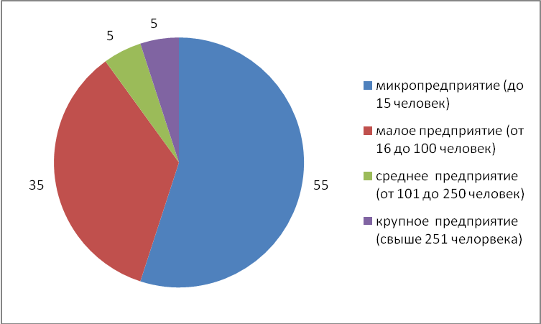
Рисунок 1 – Распределение предприятий и организаций
по численности сотрудников организации, % к опрошенным
Большую долю из опрошенных в 2021 году респондентов в Березовском районе представлены сферой сельского хозяйства, охота и лесного хозяйства (20%), производство пищевых продуктов (10 %), строительство (10 %), розничная торговля (продовольственная, не продовольственная) (10%); меньшее долю опрошенных респондентов в Березовском районе представляют сферы промышленного производства (5%), издательской и полиграфической деятельности (5 %), оптовой торговли (продовольственной и не продовольственной) (5 %), транспорта и связи (5 %), сферы гостиниц и ресторанов (5 %), организаций, предоставляющих услуги с недвижимого имуществом (5 %), организации, предоставляющих социальные услуги (5%), организации сферы ЖКХ (5 %), производители и передачи пара и горячей воды в районе составили 5% от общего числа опрошенных (Рисунок 2).
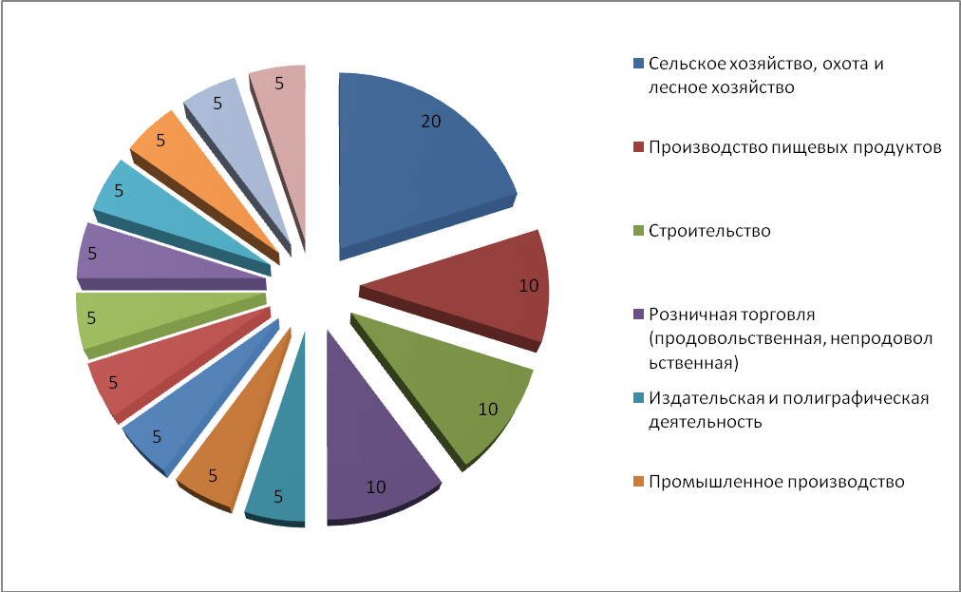

Рисунок 2 – Основная продукция (товар, работа, услуга) бизнеса респондентов в Березовском районе, % к опрошенным

Таким образом, по информации респондентов, большинство организаций, участвовавших в опросе, занимается розничной торговлей продовольственными и непродовольственными товарами населению, производством пищевых продуктов и сельским хозяйством, а также оказывает разного рода услуги (преобладание услуг населению).
Опрос респондентов о географических рынках, представляемых бизнесом, показал, что основным рынком сбыта продукции (товаров, работ, услуг) в более чем половине случаев (59 %) является локальный рынок/ рынок отдельного муниципального образования; на рынок района пришлось 9 % опрошенных от общего числа опрошенных (Рисунок 3).

Рисунок 3 – Географические рынки сбыта продукции субъектами
предпринимательства Березовского района, % к опрошенным

Оценка состояния конкуренции и конкурентной среды

Мнение субъектов предпринимательской деятельности о условиях ведения бизнеса и о состоянии конкурентной среды на рынках товаров и услуг Березовского района

Одной из основных задач по развитию конкуренции в Березовском районе, в частности, является повышение уровня информационной открытости деятельности органов местного самоуправления, в том числе по вопросу о состоянии конкурентной среды на рынках товаров и услуг Березовском районе.
Измерение оценки качества официальной информации о состоянии конкурентной среды на рынках товаров и услуг Березовского района (количество участников, данные о перспективах развития конкретных рынков, барьеры входа на рынки и т.д.) и деятельности по содействию развитию конкуренции, размещаемой в открытом доступе, осуществлялась по параметру – условия доступности ведения бизнеса в муниципальном образовании.
Условия доступности ведения бизнеса в муниципальном образовании как «определенно лучше» ответили 60 % опрошенных; «немного лучше» ответили 30% респондентов; «примерно такие же» ответили 10% опрошенных.

Оценка административных барьеров ведения предпринимательской деятельности

Одним из факторов, негативно влияющих на развитие конкурентной среды, является наличие административных барьеров (специфические трудности входа предпринимателей на рынок, препятствующие организации, осуществлению и развитию предпринимательской деятельности, обусловленные несовершенством государственной политики, либо сознательным ущемлением интересов хозяйствующих субъектов со стороны органов государственной власти и отдельных должностных лиц путем принятия актов, совершения действий, бездействия). Необоснованные административные барьеры снижают стимулы входа на рынки новых участников и создают условия для коррупции. Негативным эффектом от административных барьеров помимо прочего является уход бизнеса с рынка в теневую экономику, как следствие недополучение бюджетом налогов и сборов, а потребителями качественных товаров (работ, услуг).
Все это в итоге это ведет к серьезным экономическим потерям общества, как прямым, выражающимся в росте цен, так и косвенным, связанным с недопроизводством валового регионального продукта в связи с неэффективным использованием ресурсов. Административные барьеры не только не решают тех проблем, в связи с которыми они создаются, но и затрудняют использование более эффективных методов государственного регулирования.
По вопросу оценки влияния административных барьеров на текущую деятельность бизнеса и открытие нового бизнеса на рынке, ответы респондентов дали следующий результат. На отсутствие барьеров для ведения деятельности указали 19 предпринимателей, что составило 95% от числа опрошенных; 1 человек ответил как «умеренное влияние», что составило 5% от числа опрошенных.
С целью оценки барьеров ведения предпринимательской деятельности респондентам был предложен перечень административных барьеров, из которых необходимо было выбрать оценку по 5-балльной шкале, наиболее оказывающих влияние на ведение текущей деятельности или открытие нового бизнеса на рынке. Респонденты также имели возможность указать в анкетах свои варианты ответов.
В результате, по мнению опрошенных, эффективность деятельности администрации Березовского района по созданию условий для развития малого и среднего предпринимательства в районе оценили на хорошем уровне 25% респондентов, и на отличном уровне 75% опрошенных.
Измерение оценки качества официальной информации о состоянии предпринимательской деятельности Березовского района и деятельности по содействию развитию конкуренции, размещаемой в открытом доступе, осуществлялась по уровню качества и полноты информации о предпринимательской деятельности, размещенной на официальном сайте муниципального образования.
Уровень доступности официальной информации оценили на «отлично» - 80% предпринимателей; на «хорошо» - 15%, затруднились ответить – 5%.
Качеством и удобством прохождения услуг по подключению к инженерным сетям остались довольны с оценкой «отлично» – 15 человек (75%), и с оценкой «хорошо» - 5 человек (25%).
Высоко оценили доступность финансовых услуг для субъектов экономической деятельности в районе 13 человек (65%), остальные респонденты поставили оценку «хорошо» - 7 человек (35%).
Оценивая деятельность органов власти на основном для бизнеса рынке, значительная часть респондентов сошлись во мнении о том, что органы власти помогают бизнесу, ну или как минимум не оказывают негативного влияния на их деятельность.

Мнение субъектов предпринимательской деятельности относительно того, на что в первую очередь должна быть направлена работа по развитию конкуренции в Березовском районе в частности

В результате анализа выбора предпринимателей можно выделить группу ответов, которые в качестве основных направлений развития конкурентной среды в районе, в частности, предлагают:
- улучшению качества дорог;
- информирование о формах поддержки предпринимателей;
- доступность земельных участков и недвижимости (строений) для ведения бизнеса;
- помощь начинающим предпринимателям;
- юридическая защита предпринимателей;
- поддержка новых направлений развития экономики.

Выводы

В ходе опроса было изучено мнение владельцев бизнеса и руководителей (высшего или среднего звена) организаций. Все респонденты представляли микро-, малые, средние и крупные предприятия. По информации респондентов, большая часть организаций, участвовавших в опросе, оказывает разного рода услуги (преобладание сельским хозяйством), а также занимается производством пищевых продуктов, строительством и розничной торговлей продовольственными и непродовольственными товарами.
Уровень доступности, понятности и удобства получения официальной информации о состоянии конкурентной среды и деятельности по содействию развитию конкуренции бизнес-сообщества в различной мере устраивает. Тем не менее необходимо обратить внимание на то, что в некоторые респонденты не смоги дать характеристику по данному вопросу, в том числе ввиду того, что они не интересовались информацией.
В своей повседневной деятельности бизнес сталкивается с целым рядом проблем, от конкуренции до налоговой политики. Административные барьеры на сегодняшний момент все еще являются препятствием для ведения бизнеса в нашем районе. По мнению опрошенных, наиболее сильное отрицательное влияние на деятельность бизнеса в Березовском районе в целом оказывают сложность приобретения зданий и помещений, относящихся к муниципальной собственности.
Оценивая деятельность органов власти на основном для бизнеса рынке, практически 82,0% респондентов сошлись во мнении о том, что органы власти помогают бизнесу.
В результате анализа выбора предпринимателей относительно направлений работы по развитию конкуренции в Березовском районе можно выделить группу ответов, составивших в сумме практически 75% общего числа. Так, в качестве основных направлений развития конкурентной среды в районе респондентами предлагается: улучшению качества дорог; информирование о формах поддержки предпринимателей; доступность земельных участков и недвижимости (строений) для ведения бизнеса; помощь начинающим предпринимателям; юридическая защита предпринимателей; поддержка новых направлений развития экономики.
Все обозначенные направления могут реализовываться только при совместных усилиях всех 3 уровней власти: федеральной, региональной и местной.

2.4. Обоснование выбора перечня отраслей (сфер, товарных рынков) для содействия развитию конкуренции.

- Медицинские услуги.
Создание условий конкуренции на рынке медицинских услуг, включение механизма соперничества между медицинскими организациями в технологиях, в качестве, в стоимости медицинских услуг позволят решить задачи, стоящие перед здравоохранением по улучшению показателей здоровья населения, увеличению продолжительности жизни.
В Березовском районе медицинские услуги оказывают 9 организаций, в том числе 8 субъектов малого предпринимательства.
Основываясь на данных проведенного мониторинга состояния и развития конкурентной среды на рынках товаров, работ и услуг Березовского района, а также учитывая его социальную значимость, рынок медицинских услуг включен в перечень социально значимых рынков для содействия развитию конкуренции в Березовском районе.
Для содействия развития конкуренции на данном рынке в план мероприятий («дорожную карту») на 2022-2025 годы включены следующие мероприятия:
- соблюдения принципов прозрачности (публичности) предоставления государственного (муниципального) имущества хозяйствующим субъектам для осуществления предпринимательской деятельности размещение информации в средствах массовой информации о порядке предоставления негосударственным организациям здравоохранения муниципального имущества.
Реализация данных мероприятий позволит обеспечить увеличение числа негосударственных медицинских организаций, оказывающих медицинские услуги населению, повышение качества медицинских услуг.

- Розничная торговля лекарственными препаратами, медицинскими изделиями и сопутствующими товарами.
В Березовском районе розничную торговлю лекарственными препаратами, изделиями медицинского назначения и сопутствующими товарами осуществляют 6 субъектов малого предпринимательства.
С каждым годом увеличивается количество новых торговых предприятий современных форматов, которые создают комфортную потребительскую среду, обеспечивая высокий качественный уровень обслуживания.
Основываясь на данных проведенного мониторинга состояния и развития конкурентной среды на рынках товаров, работ и услуг Березовского района, а также учитывая его приоритетность и социальную значимость, рынок розничной торговли лекарственными препаратами, медицинскими изделиями и сопутствующими товарами включен в перечень отраслей (сфер, товарных рынков) для содействия развитию конкуренции в Березовском районе.
Для содействия развития конкуренции на данном рынке в план мероприятий («дорожную карту») на 2022-2025 годы включены следующие мероприятия:
- мониторинг состояния развития конкуренции на рынке розничной торговли лекарственными препаратами, медицинскими изделиями и сопутствующими товарами.
Реализация данных мероприятий позволит обеспечить мониторинг хозяйствующих субъектов, осуществляющих деятельность в сфере розничной торговли лекарственными препаратами, медицинскими изделиями и сопутствующими товарами

- Отдых и оздоровление детей
Создание условий для качественного полноценного отдыха детей всех категорий осуществляется в целях:
сохранения и укрепления физического здоровья детей;
формирования толерантности;
профилактики вредных зависимостей, безнадзорности и правонарушений несовершеннолетних.
Отдых и оздоровление детей в Березовском районе осуществляется на базе МБУДО «Ермолаевский детский оздоровительно - образовательный профильный центр».
В Березовском районе организаций, осуществляющих деятельность в сфере отдыха и оздоровления детей 11 (включая ИП), в том числе 8 немуниципальных организации.
Ежегодно в летний период охвачено отдыхом и оздоровлением более 150 человек из числа детей в возрасте от 6 до 18 лет.
Основываясь на данных проведенного мониторинга состояния и развития конкурентной среды на рынках товаров, работ и услуг Березовского района, а также учитывая социальную значимость рынка отдыха и оздоровления, считаем необходимым включить его в перечень приоритетных и социально значимых рынков для содействия развитию конкуренции в Березовском районе.
Для содействия развития конкуренции на данном рынке в план мероприятий («дорожную карту») на 2022-2025 годы включены следующие мероприятия:
- формирование реестра организаций отдыха детей и их оздоровления всех форм собственности;
- оказание консультационной помощи в развитии негосударственного сектора отдыха и оздоровления детей.
Реализация данных мероприятий позволит увеличить долю негосударственных (немуниципальных) организаций, осуществляющих деятельность в сфере отдыха и оздоровления детей в Березовском районе от общего числа организаций, осуществляющих деятельность в сфере отдыха и оздоровления детей.

- Школьное и дошкольное образование
В Березовском районе осуществляют деятельность в сфере школьного и дошкольного образования 25 организации, в том числе 3 немуниципальных организации Березовского района.
Большинство потребителей услуг считают, что количество немуниципальных организаций образования, предоставляющих услуги дошкольного образования в районе мало.
Для содействия развития конкуренции на данном рынке в план мероприятий («дорожную карту») на 2022-2025 годы включены следующие мероприятия:
- формирование реестра организаций дошкольного образования всех форм собственности;
- мониторинг численности детей, посещающих частные дошкольные образовательные организации, центры по присмотру и уходу, расположенные в Березовском районе;
- организация мероприятий, способствующих активизации процесса лицензирования негосударственных (немуниципальных) дошкольных образовательных организаций и создание для этого условий.
Реализация данных мероприятий позволит обеспечить увеличение негосударственных (немуниципальных) дошкольных образовательных организаций и повышение доступности и качества дошкольного образования, удовлетворение части спроса на услуги дошкольного образования за счет частных поставщиков услуг.

- Дополнительное образование.
В Березовском районе осуществляют деятельность 6 организаций, оказывающих услуги по дополнительному образованию детей, в том числе 4 немуниципальных организации (включая ИП).
Рынок услуг дополнительного образования относится к рынкам, которые большинство потребителей считают недостаточно развитым.
Для содействия развития конкуренции на данном рынке в план мероприятий («дорожную карту») на 2022-2025 годы включены следующие мероприятия:
- содействие развитию негосударственного сектора организаций, осуществляющих образовательную деятельность по дополнительным общеобразовательным программам;
- формирование реестра организаций дополнительного образования всех форм собственности.
Реализация данных мероприятий позволит обеспечить увеличение немуниципальных организаций, осуществляющих деятельность в сфере дополнительного образования детей в Березовском районе.

6. Культура
В Березовском районе осуществляют деятельность в сфере культуры 8 организаций, в том числе 3 индивидуальных предпринимателя.
43% опрошенных считают рынок услуг в сфере культуры (музеи, библиотеки, дома культуры) достаточно развитым. 48% считают, что этот рынок развит мало, а 3% полагают, что не развит совсем.
Для содействия развития конкуренции на данном рынке в план мероприятий («дорожную карту») на 2022-2025 годы включены следующие мероприятия:
- организация предоставления населению района услуг театрально-зрелищных учреждений, культурно - досуговых услуг, библиотечного обслуживания, доступа к музейным предметам и музейным коллекциям с привлечением организаций культуры всех форм собственности.
Реализация данных мероприятий позволит обеспечить увеличение частных организаций, осуществляющих деятельность в сфере культуры.

7. Выполнение работ по содержанию и текущему ремонту
общего имущества собственников помещений в многоквартирном доме.
В Березовском районе количество организаций, осуществляющих работы по содержанию общего имущества многоквартирных домов, составляет 5, из них 2 субъекта малого предпринимательства.
50% респондентов считает, что организаций оказывающих услуг по содержанию и текущему ремонту общего имущества собственников помещений в многоквартирном доме недостаточно.
Для содействия развития конкуренции на данном рынке в план мероприятий («дорожную карту») на 2022-2025 годы включены следующие мероприятия:
- проведение мониторинга управляющих организаций района;
- передача в управление частным операторам на основе концессионных соглашений объектов жилищно-коммунального хозяйства всех государственных и муниципальных предприятий, осуществляющих неэффективное управление.
Реализация данных мероприятий позволит обеспечить передачу объектов жилищно-коммунального хозяйства государственных и муниципальных предприятий, осуществляющих неэффективное управление, частным операторам на основе концессионных соглашений.

